Оглавление

ВВЕДЕНИЕ 3

ГЛАВА 1 АНАЛИТИЧЕСКАЯ ЧАСТЬ 7

1.1. Анализ организации 7

1.1.1. Организационная структура 7

1.1.2. Анализ ИТ инфраструктуры 9

1.2. Исследование деятельности сотрудников учебной части 10

1.3. Инициация ИТ-проекта 11

1.3.1. Дерево-проекта, миссия и цель 11

1.3.2. Определение цели проекта по SMART 12

1.3.3. Стейкхолдеры проекта 14

1.3.4. SWOT анализ 16

1.4. Устав проекта 17

1.5. Анализ программного и аппаратного обеспечения 19

1.6. Вывод по первой главе 25

ГЛАВА 2 РАЗРАБОТКА ПРОЕКТА 26

2.1 Разработка базы данных 26

2.1.1 Словарь данных 26

2.1.2 Схема данных 26

2.1.3 Миграция данных 26

2.2 Разработка приложения 26

2.2.1 Разработка парсинга 26

2.2.2 Разработка веб приложения 26

2.3 Внедрение приложения 26

2.4 Вывод по второй главе 26

# **ВВЕДЕНИЕ**

Для достижения личностных, карьерных и продуктовых целей компании, а также для удовлетворения потребностей сотрудника и работодателя, руководителем разрабатывается индивидуальный план работ. Такой документ содержит и определяет цели, задачи и ключевые показатели эффективности сотрудника на определенный период. Обычно план разрабатывается сроком на квартал или на год. Для руководителя индивидуальный план сотрудника позволяет контролировать выполнение задач, достижение продуктовых целей, позволяет использовать его как инструмент для мотивации и развития сотрудника, а также формирования эффективной команды. Для сотрудника такой план определяет цели, позволяет управлять своей карьерной траекторией и профессиональным ростом, повышать личную эффективность.

В данной работе рассматривается тема разработки и управления с помощью информационной системы выполнения индивидуального плана работ работниками на базе колледжа предпринимательства №11. Основная деятельность Колледжа заключается в предоставлении образовательных услуг. Контингент работников предприятия состоит в основном преподавателей. Индивидуальный план представляется в виде учебной нагрузки сроком на один год или семестр. Документ разрабатывается методистом учебной части совместно с преподавателем, далее согласовывается и утверждает на заседании кафедры. В состав согласующих входит заведующий кафедрой, методист и заместитель директора по учебной работе.

На текущий момент на базе колледжа разработана система предоставления электронного расписания и индивидуальных планов работ с помощью мультимедийных средств, такие как веб-сайт и выводом его на Смарт-ТВ. Технологии, которые применяются в существующем решение Excel, PHP и HTML. Алгоритм программы простой PHP скрипт разделяет файл Excel по столбцам и формирует HTML таблицу с последующим сохранением в файл, который по завершению операции отправляется на веб-сервер и предоставляется по абсолютной ссылке. Текущее решение позволяет информировать преподавателей и обучающихся об их плане работа на день, неделю, месяц или семестр, а также об изменениях в случае их возникновения.

Проблема исследования заключается в отсутствии автоматизации процесса составлении, предоставления расписания, использовании устаревших технологий, отсутствии база данных. Данное решение не позволяет масштабировать приложение и внедрять новый функционал. При этом Государством были разработаны и внедрены автоматизированные системы управления расписанием и управление индивидуальными планами в средние образовательные организации, но модель внедрения до сих пор не была успешно применена для средних профессиональных и высших образовательных учреждений. На рынке существует множество различных информационных систем, такие как 1С, Экспресс-расписание, Русский Moodle, GS-ведомости, но такие системы требуют высокого уровня владением ИТ технологиями и информационной грамотности от оператора. Также в каждом образовательном учреждении есть своя специфика составления расписания. В работе будет рассмотрена организация ГАПОУ КП №11, в которой так же есть своя специфика составления расписания, он заключает в том, что каждая площадка имеет свой шаблон для составления расписания, которое составляет в Excel файле. При вводе изменений в расписание операторы допускают множественные ошибки в файле. Помимо прочего стоимость и поддержка таких решений является достаточно дорогой.

Цель работы заключается в изучении деятельность учебной части «Колледжа предпринимательства №11» и разработка системы для управления индивидуальными планами работ сотрудников с использованием автоматизированных средств, позволяющей эффективно управлять процессами планирования, отслеживания и анализа выполнения планов, способствую их улучшению.

Объект исследования направлен на анализ процессов управления индивидуальными планами работ и применения автоматизированных средств для их управления в учебном центре информационно-коммуникационных технологий ГАПОУ «Колледж предпринимательства №11».

Предмет исследования операции, связанные с составлением индивидуального плана работ.

Гипотеза заключается что разработанная информационно-аналитическая система позволит улучить контроль за выполнением индивидуальных планов работ, а также сократит время на их обработку и доставку до сотрудников.

Для разработки решения по поставленной цели были сформированные следующие задачи:

1. Проанализировать сведения о предприятии, организационную структуру и функции ее отделов и персонала;
2. Проанализировать текущие процессы планирования и управления индивидуальными планами работ;
3. Составить документацию к проекту;
4. Провести анализ существующих программных решений;
5. Сформулировать требования к проекту;
6. Выбрать аппаратно-технические средства реализации проекта;
7. Разработать базу данных используя современные технологии;
8. Разработать алгоритм парсинга файлов;
9. Разработать проект информационной системы;
10. Произвести расчет экономической эффективности от внедрения информационной системы.

Научная новизна заключается в разработке системы мониторинга и контроля с применением информационной системы для учебного отдела, которая поможет исключить систематические ошибки, орфографические, пунктуационные и грамматические ошибки.

Практическая значимость, позволит значительно повысить эффективность работы сотрудников ГАПОУ КП№11. Приложение позволит автоматизировать процесс управления задачами и контроля за выполнение плана работ преподавателей, что позволит снизить вероятность ошибок, улучшить мониторинг выполнения задач и повысить общую производительность. Так же приложение позволит улучшить взаимодействие между сотрудниками и обеспечит своевременную обратную связь внутри коллектива.

В работе используются методы научно-практических исследований:

* Agile;
* Системный анализ;
* Структурный анализ;
* Разработка программного обеспечения;
* ITIL и ITSM.

# **ГЛАВА 1 АНАЛИТИЧЕСКАЯ ЧАСТЬ**

## Анализ организации

## Организационная структура

Образовательная организация «Колледж предпринимательства №11» состоит из 5 отдельных площадок, находящихся в городе Москва. Основной деятельностью предприятия является организация обучения по подготовки разных специалистов, например: среднего звена и квалифицированных рабочих и служащих. У Колледжа также есть дополнительная внебюджетная деятельность, которая заключается в организации обучения по заочной форме, программам дополнительного профессионального образования и повышения квалификации. Образовательная организация так же реализует программы «Московское долголетие», «Кружок от чемпионов», «Субботы московского школьника» и другие.

Площадки колледжа размещают у себя 6 учебных центров со своими направлениями обучения:

* ЦИКТ – Центр информационно-коммуникационных технологий:
  + Сетевое и системное администрирование;
  + Компьютерные сети и комплексы;
  + Информационные системы и программирование.
* ЦПиРБ – Центр предпринимательства и развития бизнеса:
  + Туризм и гостеприимство;
  + Банковское дело;
  + Финансы.
* ЦМТиО – Центра медицинской техники и оптики:
  + Медицинская оптика;
  + Аддитивные технологии.
* ЦАТиГ – Центр алмазных технологий и геммологии:
  + Технология обработки алмазов;
  + Огранщик алмазов в бриллианты;
  + Ювелир.
* ЦТЭК – Центр торговли и экономических отношений:
  + Коммерция;
  + Товароведение и экспертиза качества потребительских товаров.
* ЦАВТ – Центр аудиовизуальных технологий:
  + Музыкальное звукооператорское мастерство;
  + Техника и искусство фотографии;
  + Театральная и аудиовизуальная техника;
  + Анимация и анимационное кино.

Штат сотрудников насчитывает 300 человек административного персонала, 500 сотрудников преподавательского состава и 2 700 обучающихся.

Для представления жизнедеятельности организации была разработана структура организации представленная на рисунке 1.

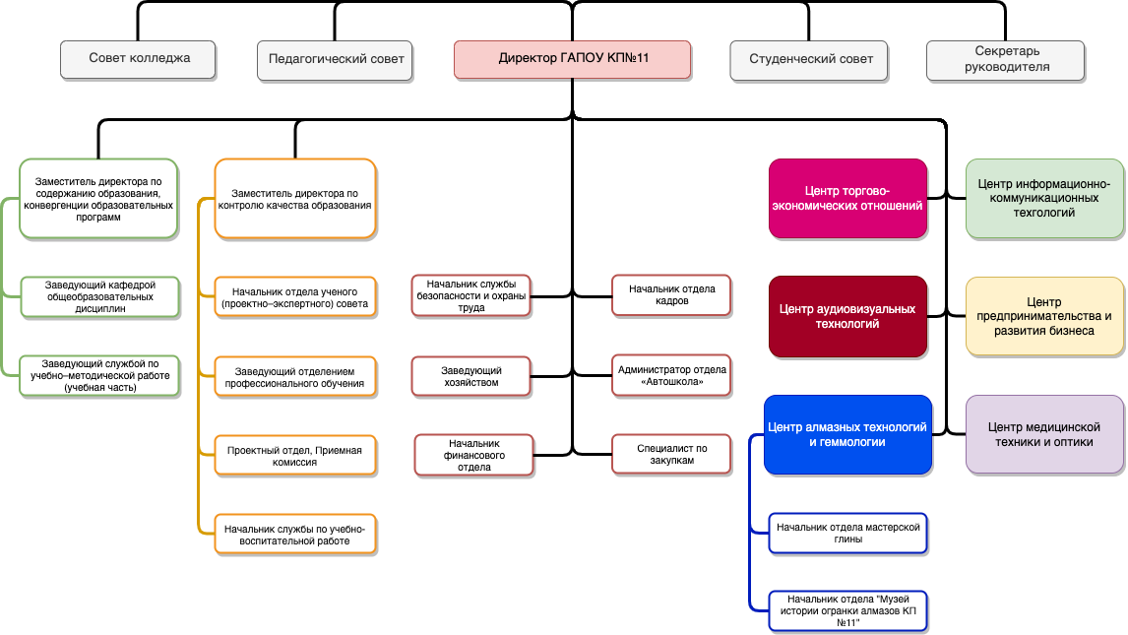

**Рисунок 1 – Структура учреждения**

Главным лицом в Колледже является Директор, которому подчиняются заместитель по конвергенции образовательных программ, заместитель директора по контролю качества образования, начальник службы безопасности и охраны труда, заведующий хозяйством, начальник финансового отдела, специалист по закупкам, администратор отдела автошколы, начальник отдела кадров, секретариат и руководители учебных центров. За разработку учебных планов, расписания и мониторинг и контроль образовательного процесса отвечает заведующий службой по учебно-методической работе (учебная часть). В его подчинении находятся сотрудники учебной части работающие и прикрепленные на учебных центрах.

## Анализ ИТ инфраструктуры

Также на базе колледжа функционирует отдел ИТ сопровождения, у которого нет отдельной ячейки в структуре, сотрудники закреплены за центром «Информационно коммуникационных технологий» и выполняют распоряжения, полученные от директора или руководителя центром. Если у сотрудника колледжа есть потребность в помощи, связанной с ИТ, они обращаются через систему заявок и инцидентов GLPI.

В Колледжа на базе ЦИКТ находится и обслуживается серверное ИТ-оборудование, на котором размещаются различные сервисы и приложения, такие как Active Directory, LMS Moodle, GLPI, промо сайт колледжа, GitLab, Thing Worx, студенческие базы данных MSSQL, MySQL и PostgreSQL и прочие приложения. Все сервисы реализованы с помощью на виртуализации от компании VMWare. Для доступности сервисов и приложений вне сети Колледжа используется внешний IP-адрес и доменное имя <http://kp11.ru/>. Так же для резервирования данных развернут сервер на базе QNAP. На рисунке 2 представлена сетевая архитектура Колледжа.

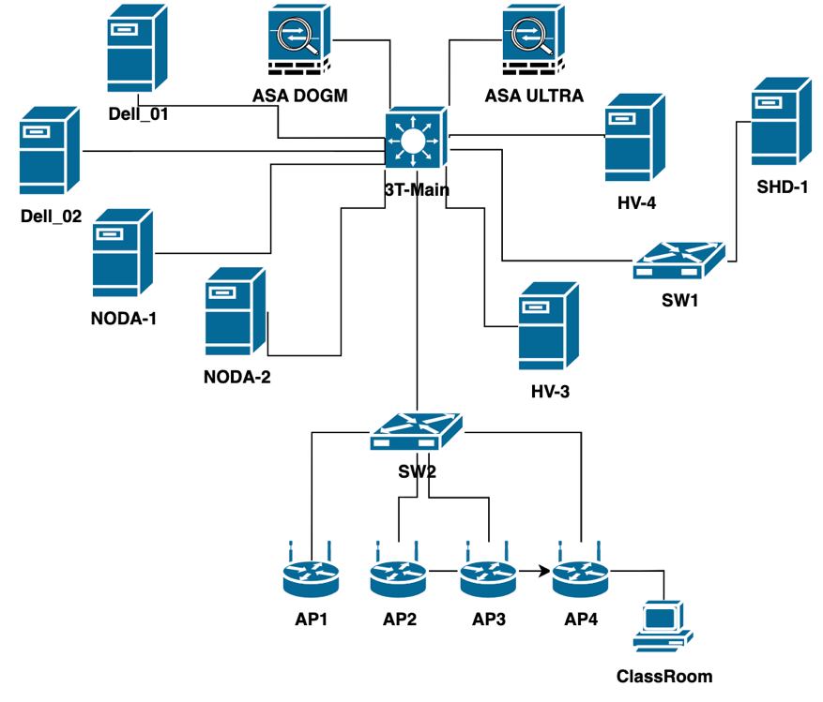

**Рисунок 2 – Сетевая архитектура Колледжа**

## Исследование деятельности сотрудников учебной части

Учебный отдел входит в административный персонал и занимается работой, связанной с организацией учебного процесса. Он выполняется следующие задачи:

* Составление расписания на учебных год, сессии, ИГА, демонстрационных экзаменов и прочих мероприятий;
* Подготовка, оформление и проверка бумажных журналов учебных групп;
* Подготовка и оформление документации по проведению олимпиад, чемпионатов и прочих мероприятий;
* Подготовка, оформление и выдача личных студенческих билетов;
* Подготовка, оформление и выдача личных зачетных книжек;
* Оформление справок, копий дипломов и приложений, сертификатов и грамот;
* Сопровождение государственных информационных систем, например таких как: СКУД «Проход и питание»;
* Подготовка приказов по переводу, зачислению и отчисления обучающихся;
* Контроль и аудит аудиторных занятий;
* Выполнение личных поручений Директора и руководителя площадки.

В своей работе учебный отдел использует такое программное обеспечение как:

* Microsoft Office;
* Google Chrome;
* Архиваторы;
* Почтовый клиент;
* Adobe Reader;
* WhatsApp/Telegram;
* Microsoft Teams;
* OneDrive.

Для организации работы сотрудника учебного отдела необходимо оснастить рабочее место персональным компьютером, минимальные требований которого состоят из:

* Процессор не ниже Intel Core i5 3,2 Гц;
* Оперативная память размером 8Gb;
* Устройство для хранения информации: HDD 500Gb, SSD 128Gb;
* Клавиатура/Мышь;
* Монитор не менее 23 дюймов.
  1. Инициация ИТ-проекта
     1. Дерево-проекта, миссия и цель

Как и любое мероприятие проекта начинается с этапа инициации на котором происходит подготовка документации и описывается проект в целом. На данном этапе необходимо понять на чем сделать фокус и декомпозировать процесс.

Цель проекта заключается в решении потребности образовательного учреждения в улучшении качества составления индивидуального плана работ для сотрудников, автоматизации этого процесса и снижении вероятности появления ошибок.

Миссия проекта создать удобное в использование приложения для управления индивидуальными планами работ сотрудников.

На рисунке 3 отображено дерево целей проекта, на котором описаны все ожидаемые цели и измеримые подцели.

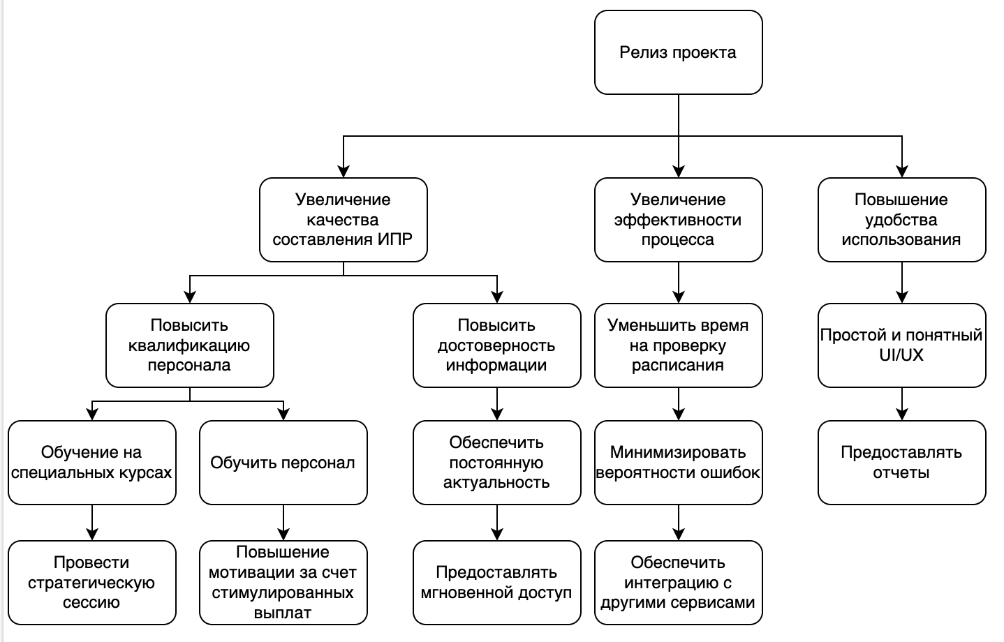

**Рисунок 3 – Дерево целей**

* + 1. Определение цели проекта по SMART

Для того что бы поставленная цель была понятна каждому участнику проекта, необходимо использовать методику, которую используют в управлении проектами - то есть SMART.

SMART подразумевает разбитие цели на 5 критерии, которые заключены в самом названии методике, где буква:

* S конкретность, прежде всего должна проверять точность формулировки, не должна допускать расплывчивости;
* M описание KPI ожидаемого результата;
* A описание достижимости, описывает объективный показатель для достижения результата;
* R описание значимой цели соответствующей стратегии компании;
* T описание временных рамок.

При правильном использовании методики абстрактная цель станет более понятной, ответит на вопросы что нужно делать и какой ожидается результат. Результат применения методики отображен в таблице 1.

**Таблица 1**

**Цель проекта по методике SMART**

|  |  |  |
| --- | --- | --- |
| **№**  **п/п** | **Критерий** | **Описание** |
|  | S | Заменить существующее приложение для автоматизированного управления индивидуальными планами работ сотрудников преподавательского состава в образовательной организации. |
|  | M | Сократить время на обработку файла до 2 минут. Предоставить инструмент для управления без использования специальных навыков и знаний, исключить появление ошибок. |
|  | A | До начала учебного года 100% сотрудников учебной части должны использовать систему. |
|  | R | Предоставить инструмент для удобного управления сотрудникам и обучающимся. |
|  | T | Внедрить финальную релиз версию систему до начала нового учебного года. |

Согласно критериям, описанным по методике проекта, удовлетворит потребности организации, связанные с управлением и мониторингом индивидуальных планов работ, и улучшит коммуникацию между сотрудниками. Проект должен сократить время на составление планов работ, упростить процесс получения изменений в них, исключить появление ошибок в документах, а также улучшить эффективность применения современных технологий сотрудниками учреждения.

* + 1. Стейкхолдеры проекта

В реализации проекта участвую разные заинтересованные лица, влияющие на проект, каждый из них занимаются определённым своим функционалом для достижения поставленной цели. В качестве людей, участвующих в жизни проекта, могут выступать поставщики, клиенты, сотрудники компании и участники проекта. В рамках текущего проекта пользователями будущей системы являются сами сотрудники образовательного учреждения. Заинтересованные лица представлены в таблице 2.

**Таблица 2**

**Заинтересованные лица**

|  |  |  |
| --- | --- | --- |
| **№**  **п/п** | **Заинтересованное лицо** | **Интерес стороны** |
|  | Административный персонал | Мониторинг работы сотрудников |
|  | Сотрудники учебного отдела | Улучшение качества работы |
|  | ИТ отдел | Улучшение качества работы сервисов |
|  | Педагогический состав | Улучшение рабочих процессов и повышение производительности |
|  | Обучающиеся | Улучшение качества обслуживания и удовлетворение потребностей |

Для реализации проекта также необходимо описать лица, которые будут участвовать в разработке системы:

* + Руководитель проекта;
  + Разработчик серверной части;
  + Разработчик интерфейсов;
  + Дизайнер;
  + Тестировщик;
  + Системный администратор;
  + Сетевой инженер;
  + Специалист сопровождения и поддержки.

В таблице 3 описан функционал команды разработки и их влияние на проект, что поможет определить их влияние на проект.

**Таблица 3**

**Функциональная команда проекта**

|  |  |  |  |
| --- | --- | --- | --- |
| **№ п/п** | **Должность** | **ФИО и роль** | **Функционал в проекте** |
|  | Руководитель ЦИКТ | Адилова К.О.  Руководитель проекта | Разработка плана проекта.  Контроль сроков выполнения задач.  Отслеживание прогресса.  Корректировка планов.  Определение задач и ресурсов. |
|  | Ведущий системный администратор | Климович С.В.  Dev-Ops инженер | Контроль выполнения задач.  Решение конфликтных ситуаций и проблем.  Мотивация команды.  Подготовка отчетности.  Подготовка стендов для проекта.  Закупка программного обеспечения.  Закупка аппаратного обеспечения. |
|  | Системный администратор | Уткин А.С.  Сетевой инженер | Настройка сетевого оборудования.  Настройка серверного оборудования.  Предоставление доступов. |
|  | Системный администратор | Кузнецов К.А.  Разработчик серверной части | Разработка кода серверной части.  Подготовка и оформление документации.  Работа с базами данных.  Настройка интеграций с другими сервисами. |
|  | Системный администратор | Оковалков В.И.  Разработчик интерфейсов | Разработка UI/UX.  Адаптация проекта под разные системы. |
|  | Преподаватель | Тицкая Е.В.  Дизайнер | Анализ пользовательских решений.  Подготовка медиа материалов. |
|  | Системный администратор | Рахматулин Д.В.  Тестировщик | Тестирование модулей проекта.  Подготовка отчетов. |
|  | Техник | Ларионов А.С.  Специалист сопровождения | Обучение пользователей по работе в системе.  Решение конфликтных ситуаций.  Передача проблемы в команду разработки. |

* + 1. SWOT анализ

Для предотвращения угроз и выявление сильных сторон проекта необходимо провести анализ SWOT. Аббревиатура SWOT расшифровывается по буквам как: сильные и слабые стороны, возможности и угрозы. При правильном составление анализа он поможет выявить риски и разработать стратегию для их предотвращения. Составленный анализ показан в таблице 4.

**Таблица 4**

**Анализ по методике SWOT**

|  |  |
| --- | --- |
| **Сильные стороны** | **Слабые стороны** |
| Собственная разработанная система  Возможность расширения функционала  Высокий Brand Awareness  Адаптация алгоритмов под организацию  Единая экосистема | Частая изменяемость информации и документации  Низкий уровень подготовки операторов для работы в системе  Низкий уровень знаний у ИТ специалистов |
| **Возможности** | **Угрозы** |
| Интеграция с внутренними сервисами  Уведомление об изменениях  Масштабируемость  Продажа и внедрение системы другим учреждениям  Выявление ошибок в документации  Госпрограмма по цифровизации образования | Расширение Государственных систем  Сбои в аппаратно-техническом оснащение  Изменение в законодательстве и правовых актах  Наличие конкурентов с собственным программным обеспечением |

* 1. Устав проекта

Основным документом в проектной документации является «Устав проекта», в котором отображены цели и задачи, время на выполнения этапов проекта, роли заинтересованных сторон и зоны ответственности команды проекта. Документ формируется на этапе планирования проекта и контролирует соблюдение на всех этапах проекта. В таблице 5 отображены основные сведения о проекте.

**Таблица 5**

**Сведения о проекте**

|  |  |
| --- | --- |
| Наименование проекта | Цифровая платформа КП№11 |
| Руководитель проекта | Адилова Кристина Олеговна, руководитель ЦИКТ |
| Куратор проекта | Климович Сергей Владимирович, ведущий системный администратор |

Содержание проекта описано в таблице 6.

**Таблица 6**

**Содержание проекта**

|  |  |  |
| --- | --- | --- |
| **№ п/п** | **Раздел** | **Содержание** |
|  | Описание проекта и его рамки | Проект направлен на улучшение управлением индивидуальными плана работ сотрудников  Функционал приложения позволит пользователям получать информацию о:  Расписании  Изменении в нем  Просмотреть отчеты |
|  | Цель и задачи | Целью проекта разработка приложения для управления индивидуальными планами работ сотрудников ГАПОУ КП №11.  Для достижения цели необходимо решить следующие задачи:  Проанализировать организацию, составить организационную структуру и функции отдела учебной части  Провести анализ существующих систем  Сформулировать требования к разрабатываемой системе  Выбрать аппаратное и программное обеспечения для реализации проекта  Спроектировать и разработать базу данных  Разработать алгоритм для парсинга файлов с индивидуальными планами работ  Разработать проект и внедрить в инфраструктуру организации  Произвести расчет экономической эффективности |
|  | Качественные результаты | Сделать приложение, которое будет функционировать с другими сервисами и обеспечит работу единой экосистемы |
|  | Количественные результаты | Увеличение производительности учебного отдела на 20%  Снижение затрат на бизнес-процессы на 10%  Увеличение удовлетворенности сотрудников и обучающихся на 15% |
|  | Требования к документации | Техническое задание  Спецификация требований  Дизайн-документ  План проекта  Отчет о тестировании  Пользовательская инструкция  Лицензионное соглашение  Акт выполненных работ  Пользовательское соглашение |
|  | Периодичность отчетности | Проект реализовывается по выполнение спринта длительностью 2 недели, по окончанию которого составляется документ с выполненными задачами.  По завершению спринта собирается обратная связь от участников проекта, с предложениями об улучшении продукта. |

* 1. Анализ программного и аппаратного обеспечения

Перед выбором программного обеспечения для реализации проекта необходимо определиться с платформой, на которой будет разработан проект. В связи с тем, что организация рассматриваемая в данной работе является образовательным учреждением, в котором осуществляется подготовка кадров по ИТ специальности, при выборе программного обеспечения и технологий, основной выбор будет уходить в сторону языков программирования и средств по которым производится обучение. Это поможет в будущем поддерживать проект и внедрять новый функционал, например в связи с увольнением сотрудников ИТ службы или приемом на прохождение учебной и производственной практик на базе Колледжа, а также индивидуальных заданий выпускных квалификационных работ для выпускников, которые также будут внедрять и расширять существующий функционал проекта.

На базе учебного центра ИКТ обучению в основном проходит с использованием языка программирования Python, который на сегодняшний день является популярным. У данного языка широкий спектр применения в различных сферах: разработка веб, desktop и мобильных приложений, машинное обучение и большие данных, разработка чат-ботов, компьютерное зрение и многое другое.

В таблице 6 приведены преимущества языка Python по сравнению с другими языками программирования.

**Таблица 6**

**Сравнение Python с другими языками программирования**

|  |  |  |  |  |
| --- | --- | --- | --- | --- |
| **Наименование функционала/**  **характеристики** | **Python** | **PHP** | **C#** | **Java** |
| Низкий порог вхождения | + | - | - | - |
| Гибкость и читаемость кода | + | - | + | - |
| Производительность | - | - | + | + |
| Кроссплатформенность | + | + | - | + |
| Большой объем стандартной библиотеки | + | - | + | + |
| Наличие фреймворков | + | + | + | + |
| Большая востребованность на рынке труда | + | - | - | + |
| ИТОГО: | 6 | 2 | 4 | 5 |

Разработка проекта будет производится на фреймворке Django версии 5 который предназначен для разработки и создания веб-сервисов и сайтов. Данный фреймворк предлагает ORM, встроенную систему авторизации и аутентификации, использованием шаблонов и другие функции. В таблице 7 отображены преимущества перед другими фреймворками.

**Таблица 7**

**Сравнение фреймворков для разработки веб-сервисов**

|  |  |  |  |  |
| --- | --- | --- | --- | --- |
| **Наименование функционала/**  **характеристики** | **Django** | **Flask** | **CherryPy** | **FastAPI** |
| Высокий уровень абстракции | + | - | - | - |
| Интеграция с ORM | + | - | - | - |
| Шаблонизация | + | - | - | + |
| Безопасность | + | - | - | + |
| Высокая производительность | + | + | + | + |
| Асинхронная поддержка | + | - | + | + |
| ИТОГО: | 6 | 1 | 2 | 4 |

Для автоматизации работы приложения и обработки файлов Excel таблиц с индивидуальными планами работ необходимо выбрать библиотеку. Наиболее популярными библиотеками являются OpenPyxl, Pandas, XlsxWritter, Xlrd. Эти библиотеки позволяют читать, изменять и создавать файлы с электронными таблицами, а также производить манипуляции с информацией в них. Для данного проекта был выбран фреймворк OpenPyxl так как имеет наибольшее количество плюсов по сравнению с другими, в таблице 8 представлен сравнительный анализ.

**Таблица 8**

**Сравнение фреймворков для работы с электронными таблицами**

|  |  |  |  |  |
| --- | --- | --- | --- | --- |
| **Наименование функционала/**  **характеристики** | **OpenPyxl** | **Pandas** | **XlsxWritter** | **Xlrd** |
| Простота использования | + | - | - | - |
| Работа с большими данными | + | + | + | - |
| Обновление книг | + | + | + | - |
| Чтение и запись формул | + | + | + | - |
| Поддержка различных форматов | + | + | + | - |
| Поддержка диапазонов | + | + | + | + |
| Документация и обучающие ресурсы | + | - | - | + |
| ИТОГО: | 7 | 5 | 5 | 2 |

Для хранения и обработки информации в приложении необходима база данных. На текущий момент одними из популярных баз данных являются Postgres, MySQL, Microsoft SQL, Oracle. В проекте была выбрана база данных Postgres. Для управления база данных используется программное обеспечение СУБД, для выбранной базы используется вендорное решение Pg Admin. Сравнительный анализ баз данных представлен в таблице 9.

**Таблица 9**

**Сравнительный анализ баз данных**

|  |  |  |  |  |
| --- | --- | --- | --- | --- |
| **Наименование функционала/**  **характеристики** | **PostgreSQL** | **MySQL** | **Oracle** | **MSSQL** |
| Поддержка кроссплатформенности | + | + | + | + |
| Открытый исходный код | + | + | - | - |
| Стабильность | + | + | + | + |
| Объектно-ориентированная база данных | + | - | - | - |
| Популярность | + | + | + | + |
| Бесплатное использование | + | + | - | + |
| Бесплатная поддержка | - | - | - | + |
| ИТОГО: | 6 | 5 | 3 | 5 |

Для проекта также необходимо отказоустойчивое хранилище данных для работы в режиме реального времени. Оно должно хранить информацию об очередях сообщений, сессий пользователей, кэширование информации и много другое. На сегодняшний день популярными приложениями для решения этой задачи являются Redis, Rabbit MQ, Memcached, MongoDB. По результатам сравнительного анализа, представленного в таблице 10 была выбрана программа Redis.

**Таблица 10**

**Сравнительный анализ кэширующий баз данных**

|  |  |  |  |  |
| --- | --- | --- | --- | --- |
| **Наименование функционала/**  **характеристики** | **Redis** | **Rabbit MQ** | **Memcached** | **MongoDB** |
| Асинхронная обработка | + | - | + | - |
| Транзакции | + | - | + | + |
| Горизонтальная масштабируемость | + | - | + | - |
| Вертикальная масштабируемость | - | + | - | + |
| Версионирование | + | - | - | - |
| Поддержка массивов | + | - | - | + |
| Поддержка словаря | + | - | + | + |
| ИТОГО: | 6 | 1 | 4 | 4 |

Основным инструментом для разработки приложения является среда разработки, в которой будет писать код приложения. Использование среды разработки имеет множество плюсов: вспомогательные всплывающие окна, подсказки, режим отладки, диагностические инструменты и многое другое. На сегодняшний день самой популярной средой для разработки на Python является Pycharm, но также есть аналогичная популярная среда VS Code, разница межу ними заключается что в VS Code можно разрабатывать на других языках программирования, а в PyCharm только на Python. В связи с этим инструментов для работы с Python намного больше в PyCharm, и по анализу программного обеспечения была выбрана именно эта среда. В таблице 11 представлен сравнительный анализ сред разработки.

**Таблица 11**

**Сравнительный анализ средств разработки**

|  |  |  |  |  |
| --- | --- | --- | --- | --- |
| Наименование функционала/  характеристики | PyCharm | VS Code | Spyder | Python IDE |
| Бесплатная лицензия | + | + | + | + |
| Поддержка Python | + | + | + | + |
| Интеграция с VCS | + | + | - | - |
| Автоматическое завершение кода | + | + | + | - |
| Отладка | + | + | + | + |
| Встроенный терминал | + | + | - | - |
| Графические инструменты анализа кода | + | - | - | - |
| **ИТОГО:** | **7** | **6** | **4** | **3** |

Для публикации проекта на базе колледжа в существующей инфраструктуре будут выделены два виртуальных сервера, один из которых используется для размещения базы данных и кэширующей базы, а на другом сам веб-сервис. Оба сервер будут работать на операционной системе Debian 12.

**Таблица 12**

**Сводная таблица используемого программного обеспечения**

|  |  |  |  |  |
| --- | --- | --- | --- | --- |
| **Наименование** | **Задачи и функции в проекте** | **Стоимость** | **Количество** | **Сумма** |
| VPS | Виртуальная машина, на которой будет публиковаться проект.  Характеристики:  CPU 4 + 4  RAM 8 Gb  SSD 50 Gb | 0 | 2 | 0 |
| Debian | Операционная система для веб-сервера | 0 | 2 | 0 |
| Python | Разработка серверной части | 0 | 1 | 0 |
| PyCharm | Среда для разработки серверной части и интерфейса | 0 | 2 | 0 |
| Nginx | Веб-сервер, балансировщик нагрузки, защита от DDoS, распределение доступа, улучшение производительности | 0 | 2 | 0 |
| PostgreSQL | База данных для хранения информации | 0 | 1 | 0 |
| Redis | Кэширование данных, очереди задач, управление сессиями | 0 | 1 | 0 |
| OpenPyxl | Обработка электронных таблиц | 0 | 1 | 0 |
| ИТОГО: | | 0 | 12 | 0 |

* 1. Вывод по первой главе

Для реализации будущего проекта была рассмотрена деятельность организации «Колледж предпринимательства №11». В процессе знакомства с деятельностью организации была разработана организационная структура предприятия. В рамках сбора требований к будущему приложению была рассмотрена деятельность учебного отдела, ее функции и материально-техническое оснащение.

Также в главе был пройден этап инициации проекта, разработано дерево целей и их определение по методике SMART. В документации были определены основные участники проекта, их интерес, роль и функционал. С помощью применения SWOT были определены слабые и сильные стороны проекта и возможное воздействие внешней среды. Итоговым документом был разработан устав проекта.

Завершающим этапом главы стал выбор программного и аппаратного обеспечения. В качестве языка программирования будет использоваться Python со средой разработки PyCharm, для хранения информации база данных PostgreSQL и Redis.

# **ГЛАВА 2 РАЗРАБОТКА ПРОЕКТА**

## Разработка базы данных

База данных будет создавать с помощью встроенного функционала Django – ORM. В дальнейшем описании словаря данных в качестве типов данных будут использоваться наименования полей модели, содержащаяся в официальной документации к фреймворку. В таблице 13 представлен набор типов данных.

**Таблица 13**

**Типы данных в моделях Django**

|  |  |
| --- | --- |
| **Тип поля** | **Описание** |
| CharField | Строковое поле для малого и большого размера |
| DateField | Дата |
| DateTimeField | Дата и время |
| DecimalField | Число с плавающей запятой |
| DucationField |  |
| EmailField | Строковое поле для хранения Email |
| FileField | Поле для загрузки файла |
| FloatField | Число с плавающей запятой |
| ImageField | Наследуемое поле от FileField для хранения изображений |
| IntegerField | Поле для хранения целых чисел |
| JSONField | Поле для хранения JSON |
| SlugField | Поле, содержащее только буквы, цифры, подчеркивания и дефисы для хранения URL-адресов |
| TextField | Большое текстовое поле |
| TimeField | Поле для хранения времени |
| URLField | Поле для хранения URL адресов |
| UUIDField | Поле для хранения UUID значений |

## Словарь данных

Перед началом создания таблиц в базе данных, необходимо описать словарь данных, который будет отображать основные поля, отношения и настройки в моделях. Он необходим для обеспечения согласованности и точности данных. Необходимо отметить, что по умолчанию Django автоматически создает поле для хранения идентификатора с именем id, типом счетчик и настройками primary key и auto increment. В описанных ниже таблицах он не будет указываться.

По умолчанию фреймворк Django не предусматривает модель для хранения общих настроек для сайта, например таких как: логотип, заголовок, контактная информация, ссылки на социальные сети и другое. Для реализации этого функционала была спроектирована модель Site Settings показанная в таблице 14. Для того чтобы в таблице хранилась только одна запись с данными

**Таблица 14**

**Модель Site settings**

|  |  |  |  |
| --- | --- | --- | --- |
| **Имя поля** | **Тип данных** | **Наименование** | **Примечание** |
| site_name | TextField | Полное название сайта | 200 символов |
| short_site_name | CharField | Краткое название сайта | 31 символ |
| logotype | ImageField | Логотип | Не нулевое поле |
| description | TextField | Описание |  |
| contact_desciprtion | TextField | Описание для контактной информации | 200 символов |
| Phone | PhoneNumberField | Телефон |  |
| Email | EmailField | Электронная почта |  |
| Address | CharField | Адрес | 100 символов |
| vk_link | URLField | Ссылка на «ВКонтакте» |  |
| youtube_link | URLField | Ссылка на «YouTube» |  |
| odnoklassniki_link | URLField | Ссылка на «Одноклассники» |  |
| dzen_link | URLField | Ссылка на «Дзен» |  |
| telegram_link | URLField | Ссылка на «Телеграм» |  |
| whatsapp_link | URLField | Ссылка на «WhatsApp» |  |

Для хранения информации о пользователях системы, была расширена существующая абстрактная модель данных Django. В модель были добавлены такие поля как: отчество, альтернативный адрес электронной почты, дата рождения, роль преподавателя, примечание, телефон, аватар и группа для пользователей с ролью обучающийся. В таблица 15 представлена итоговая модель Users.

**Таблица 15**

**Модель Users**

|  |  |  |  |
| --- | --- | --- | --- |
| **Имя поля** | **Тип данных** | **Наименование** | **Примечание** |
| id | AutoField | Идентификатор | Первичный ключ  Не нулевое поле |
| username | Текстовый | Логин | Уникальное поле  Не нулевое поле |
| first_name | Текстовый | Имя | Не пустое поле |
| last_name | Текстовый | Фамилия | Не пустое поле |
| email | Текстовый | Электронная почта | EmailField  Уникальное поле  Не нулевое |
| is_staff | Булевое | Сотрудник? |  |
| is_active | Булевое | Активная учетная запись? |  |
| date_joined | Дата и время | Последний вход | DateField |
| userpic | Данные | Изображение пользователя | ImageField |
| middle_name | Текстовый | Отчество |  |
| mobile | Текстовый | Телефон | PhoneField |
| birthday | Дата и время | День рождения | DateField |
| note | Текстовый | Примечание | 500 символов |
| alternative_email | Текстовый | Альтернативная электронная почта |  |
| is_teacher | Булевое | Преподаватель? |  |
| group | Числовой | Группа | Составной ключ  Не нулевое поле |

## Схема данных

## Миграция данных

## Разработка приложения

## Разработка парсинга

## Разработка веб приложения

## Внедрение приложения

## Вывод по второй главе

**СПИСОК ИСПОЛЬЗУЕМОЙ ЛИТЕРАТУРЫ**

1. Москвин, С. Н.  Управление человеческими ресурсами в образовательной организации : учебное пособие для вузов / С. Н. Москвин. — 2-е изд., испр. и доп. — Москва : Издательство Юрайт, 2024. — 142 с. — (Высшее образование). — ISBN 978-5-534-10126-3. — Текст : электронный // Образовательная платформа Юрайт [сайт]. — URL: https://urait.ru/bcode/539540 (дата обращения: 03.01.2024).
2. Блинов, В. И.  Педагогика 2. 0. Организация учебной деятельности студентов : учебное пособие для вузов / В. И. Блинов, Е. Ю. Есенина, И. С. Сергеев. — Москва : Издательство Юрайт, 2024. — 222 с. — (Высшее образование). — ISBN 978-5-534-14773-5. — Текст : электронный // Образовательная платформа Юрайт [сайт]. — URL: https://urait.ru/bcode/544509 (дата обращения: 13.01.2024).
3. Организация производства : учебник для среднего профессионального образования / И. Н. Иванов [и др.] ; под редакцией И. Н. Иванова. — 2-е изд. — Москва : Издательство Юрайт, 2024. — 546 с. — (Профессиональное образование). — ISBN 978-5-534-16518-0. — Текст : электронный // Образовательная платформа Юрайт [сайт]. — URL: https://urait.ru/bcode/544926 (дата обращения: 23.01.2024).
4. Замятина, О. М.  Вычислительные системы, сети и телекоммуникации. Моделирование сетей : учебное пособие для вузов / О. М. Замятина. — Москва : Издательство Юрайт, 2024. — 167 с. — (Высшее образование). — ISBN 978-5-534-16305-6. — Текст : электронный // Образовательная платформа Юрайт [сайт]. — URL: https://urait.ru/bcode/537228 (дата обращения: 03.02.2024).
5. Чекмарев, А. В.  Управление цифровыми проектами и процессами : учебное пособие для академического бакалавриата / А. В. Чекмарев. — 2-е изд., перераб. и доп. — Москва : Издательство Юрайт, 2024. — 424 с. — (Высшее образование). — ISBN 978-5-534-18522-5. — Текст : электронный // Образовательная платформа Юрайт [сайт]. — URL: https://urait.ru/bcode/535238 (дата обращения: 14.02.2024).
6. Трофимов, В. В.  Алгоритмизация и программирование : учебник для вузов / В. В. Трофимов, Т. А. Павловская ; под редакцией В. В. Трофимова. — 4-е изд. — Москва : Издательство Юрайт, 2024. — 118 с. — (Высшее образование). — ISBN 978-5-534-17497-7. — Текст : электронный // Образовательная платформа Юрайт [сайт]. — URL: https://urait.ru/bcode/538039 (дата обращения: 20.03.2024).
7. Чернышев, С. А.  Основы программирования на Python : учебное пособие для вузов / С. А. Чернышев. — 2-е изд., перераб. и доп. — Москва : Издательство Юрайт, 2024. — 349 с. — (Высшее образование). — ISBN 978-5-534-17139-6. — Текст : электронный // Образовательная платформа Юрайт [сайт]. — URL: https://urait.ru/bcode/544190 (дата обращения: 25.03.2024).
8. Советов, Б. Я.  Базы данных : учебник для вузов / Б. Я. Советов, В. В. Цехановский, В. Д. Чертовской. — 4-е изд., перераб. и доп. — Москва : Издательство Юрайт, 2024. — 403 с. — (Высшее образование). — ISBN 978-5-534-18479-2. — Текст : электронный // Образовательная платформа Юрайт [сайт]. — URL: https://urait.ru/bcode/535113 (дата обращения: 01.04.2024).
9. Казанский, А. А.  Прикладное программирование на Excel 2019 : учебное пособие для вузов / А. А. Казанский. — 2-е изд., перераб. и доп. — Москва : Издательство Юрайт, 2024. — 171 с. — (Высшее образование). — ISBN 978-5-534-12022-6. — Текст : электронный // Образовательная платформа Юрайт [сайт]. — URL: https://urait.ru/bcode/537310 (дата обращения: 09.04.2024).
10. Гостев, И. М.  Операционные системы : учебник и практикум для вузов / И. М. Гостев. — 2-е изд., испр. и доп. — Москва : Издательство Юрайт, 2024. — 164 с. — (Высшее образование). — ISBN 978-5-534-04520-8. — Текст : электронный // Образовательная платформа Юрайт [сайт]. — URL: https://urait.ru/bcode/537133 (дата обращения: 19.04.2024).
11. Полуэктова, Н. Р.  Разработка веб-приложений : учебное пособие для вузов / Н. Р. Полуэктова. — 2-е изд. — Москва : Издательство Юрайт, 2024. — 204 с. — (Высшее образование). — ISBN 978-5-534-18645-1. — Текст : электронный // Образовательная платформа Юрайт [сайт]. — URL: https://urait.ru/bcode/545238 (дата обращения: 23.04.2024).
12. Миркин, Б. Г.  Базовые методы анализа данных : учебник и практикум для вузов / Б. Г. Миркин. — 2-е изд., перераб. и доп. — Москва : Издательство Юрайт, 2024. — 303 с. — (Высшее образование). — ISBN 978-5-534-18842-4. — Текст : электронный // Образовательная платформа Юрайт [сайт]. — URL: https://urait.ru/bcode/551786 (дата обращения: 27.04.2024).
13. Тузовский, А. Ф.  Проектирование и разработка web-приложений : учебное пособие для среднего профессионального образования / А. Ф. Тузовский. — Москва : Издательство Юрайт, 2024. — 219 с. — (Профессиональное образование). — ISBN 978-5-534-16767-2. — Текст : электронный // Образовательная платформа Юрайт [сайт]. — URL: https://urait.ru/bcode/541917 (дата обращения: 01.05.2024).
14. Внуков, А. А.  Защита информации : учебное пособие для вузов / А. А. Внуков. — 3-е изд., перераб. и доп. — Москва : Издательство Юрайт, 2024. — 161 с. — (Высшее образование). — ISBN 978-5-534-07248-8. — Текст : электронный // Образовательная платформа Юрайт [сайт]. — URL: https://urait.ru/bcode/537247 (дата обращения: 05.05.2024).
15. Сысолетин, Е. Г.  Разработка интернет-приложений : учебное пособие для вузов / Е. Г. Сысолетин, С. Д. Ростунцев ; под научной редакцией Л. Г. Доросинского. — Москва : Издательство Юрайт, 2023. — 90 с. — (Высшее образование). — ISBN 978-5-9916-9975-4. — Текст : электронный // Образовательная платформа Юрайт [сайт]. — URL: https://urait.ru/bcode/514303 (дата обращения: 05.05.2024).
16. Астапчук, В. А.  Корпоративные информационные системы: требования при проектировании : учебное пособие для вузов / В. А. Астапчук, П. В. Терещенко. — 3-е изд., перераб. и доп. — Москва : Издательство Юрайт, 2024. — 175 с. — (Высшее образование). — ISBN 978-5-534-16715-3. — Текст : электронный // Образовательная платформа Юрайт [сайт]. — URL: https://urait.ru/bcode/531569 (дата обращения: 14.05.2024).
17. Проектирование информационных систем : учебник и практикум для вузов / Д. В. Чистов, П. П. Мельников, А. В. Золотарюк, Н. Б. Ничепорук ; под общей редакцией Д. В. Чистова. — 2-е изд., перераб. и доп. — Москва : Издательство Юрайт, 2024. — 293 с. — (Высшее образование). — ISBN 978-5-534-15923-3. — Текст : электронный // Образовательная платформа Юрайт [сайт]. — URL: https://urait.ru/bcode/536195 (дата обращения: 14.05.2024).
18. Чернышев, С. А.  Принципы, паттерны и методологии разработки программного обеспечения : учебное пособие для вузов / С. А. Чернышев. — Москва : Издательство Юрайт, 2024. — 176 с. — (Высшее образование). — ISBN 978-5-534-14383-6. — Текст : электронный // Образовательная платформа Юрайт [сайт]. — URL: https://urait.ru/bcode/544319 (дата обращения: 15.05.2024).
19. Лаврищева, Е. М.  Программная инженерия и технологии программирования сложных систем : учебник для вузов / Е. М. Лаврищева. — 2-е изд., испр. и доп. — Москва : Издательство Юрайт, 2023. — 432 с. — (Высшее образование). — ISBN 978-5-534-07604-2. — Текст : электронный // Образовательная платформа Юрайт [сайт]. — URL: https://urait.ru/bcode/513067 (дата обращения: 15.05.2024).
20. Соколова, В. В.  Вычислительная техника и информационные технологии. Разработка мобильных приложений : учебное пособие для вузов / В. В. Соколова. — Москва : Издательство Юрайт, 2024. — 160 с. — (Высшее образование). — ISBN 978-5-534-16302-5. — Текст : электронный // Образовательная платформа Юрайт [сайт]. — URL: https://urait.ru/bcode/537272 (дата обращения: 16.05.2024).